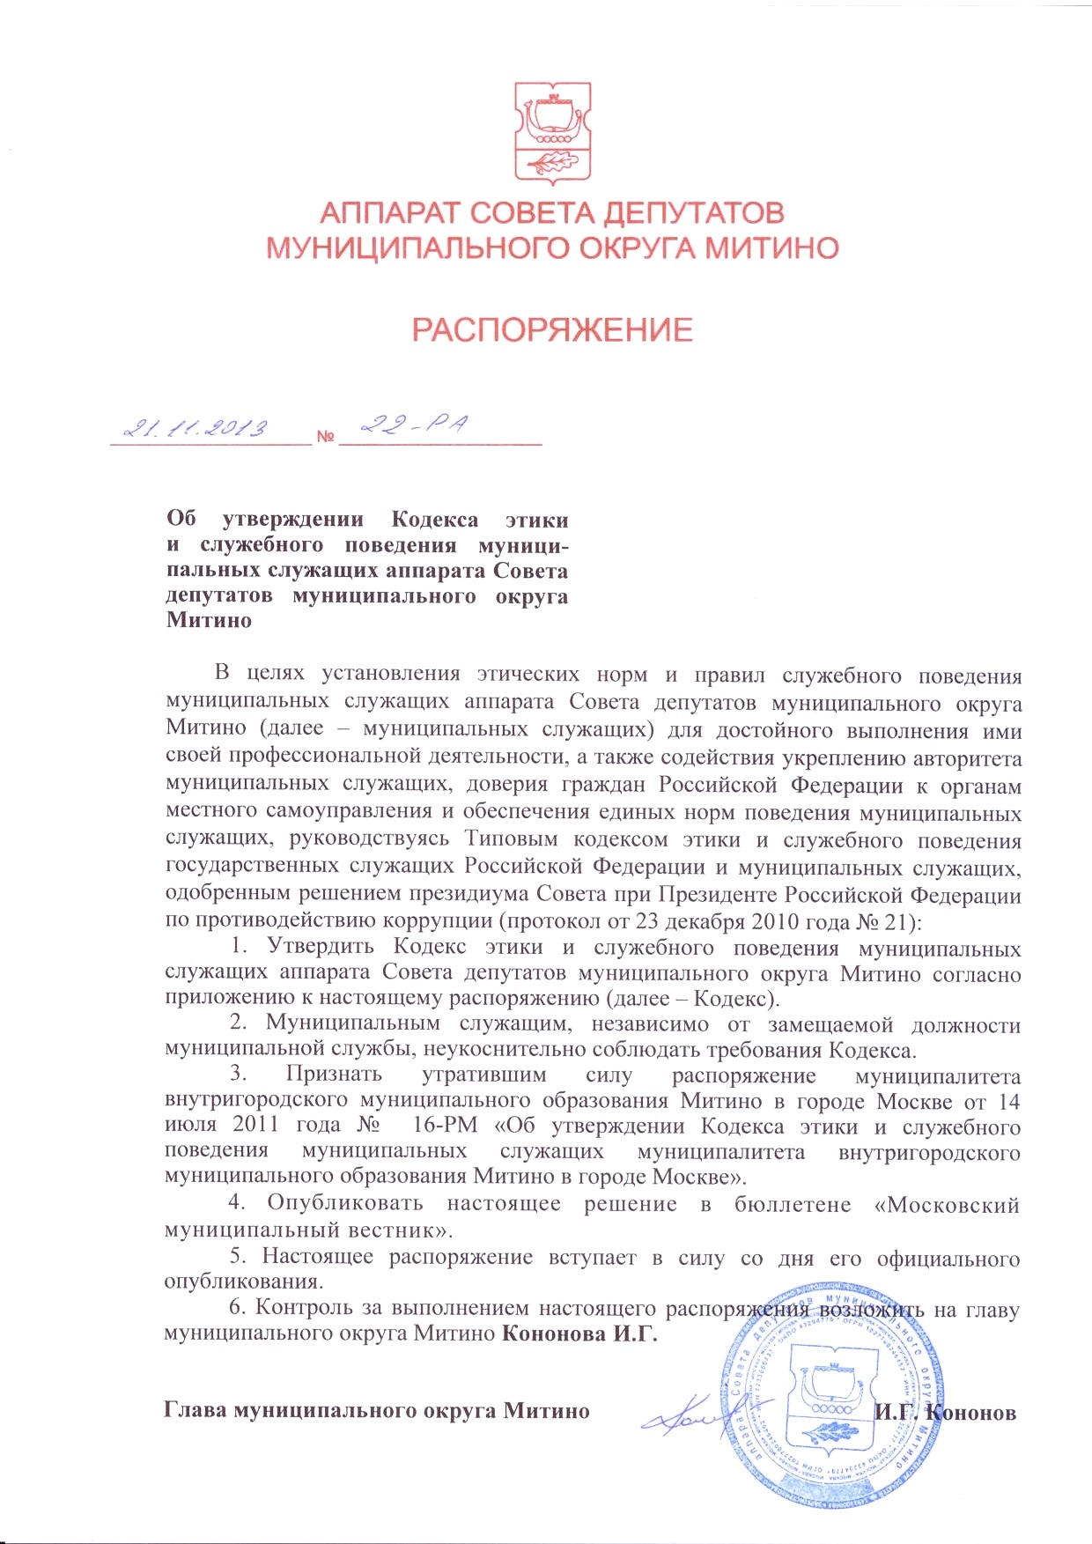

Приложение к распоряжению
аппарата Совета депутатов
муниципального округа Митино
от «21» ноября 2013 года № 22-РА

Кодекс
этики и служебного поведения муниципальных служащих аппарата Совета депутатов муниципального округа Митино

1. Общие положения

1.1. Настоящий Кодекс:
а) призван повысить эффективность выполнения муниципальными служащими аппарата Совета депутатов муниципального округа Митино (далее – муниципальными служащими) своих должностных обязанностей;
б) служит основой для формирования должной морали в сфере муниципальной службы, уважительного отношения к муниципальной службе в общественном сознании;
в) выступает как институт общественного сознания и нравственности муниципальных служащих, их самоконтроля.
1.2. Гражданин Российской Федерации, гражданин иностранного государства – участника международных договоров Российской Федерации, в соответствии с которыми иностранные граждане имеют право находиться на муниципальной службе (далее – граждане), поступающие на муниципальную службу, обязаны ознакомиться с настоящим Кодексом и соблюдать его в процессе своей профессиональной деятельности.
1.3. Каждый муниципальный служащий должен принимать все необходимые меры для соблюдения настоящего Кодекса, а каждый гражданин Российской Федерации вправе ожидать от муниципального служащего поведения в отношениях с ним в соответствии с настоящим Кодексом.
Действие настоящего Кодекса также распространяется на поведение муниципальных служащих в отношениях с иностранными гражданами и лицами без гражданства, в соответствии с международными договорами Российской Федерации или федеральными законами.
1.4. Знание и соблюдение муниципальными служащими настоящего Кодекса является одним из критериев оценки качества его профессиональной деятельности и служебного поведения.

2. Принципы и правила служебного поведения муниципальных служащих

2.1. Принципы служебного поведения муниципальных служащих являются основой поведения граждан в связи с нахождением их на муниципальной службе.
2.2. Муниципальные служащие, сознавая ответственность перед государством, обществом, гражданами Российской Федерации, муниципальным округом Митино (далее – муниципальный округ) призваны:
а) исполнять должностные обязанности добросовестно и на высоком профессиональном уровне в целях обеспечения эффективной работы аппарата Совета депутатов муниципального округа Митино (далее – аппарата Совета депутатов);
б) исходить из того, что признание, соблюдение и защита прав и свобод человека и гражданина Российской Федерации определяют основной смысл и содержание деятельности как аппарата Совета депутатов, так и муниципальных служащих;
в) осуществлять свою деятельность в пределах полномочий аппарата Совета депутатов;
г) не оказывать предпочтения каким-либо профессиональным или социальным группам и организациям, быть независимыми от влияния отдельных граждан Российской Федерации, профессиональных или социальных групп и организаций;
д) исключать действия, связанные с влиянием каких-либо личных, имущественных (финансовых) и иных интересов, препятствующих добросовестному исполнению должностных обязанностей;
е) соблюдать установленные федеральными законами ограничения и запреты, исполнять обязанности, связанные с прохождением муниципальной службы;
ж) соблюдать беспристрастность, исключающую возможность влияния на их профессиональную деятельность решений политических партий и общественных объединений;
з) соблюдать нормы служебной, профессиональной этики и правила делового поведения;
и) проявлять корректность и внимательность в обращении с гражданами и должностными лицами;
к) проявлять терпимость и уважение к обычаям и традициям народов России и других государств, учитывать культурные и иные особенности различных этнических, социальных групп и конфессий, способствовать межнациональному и межконфессиональному согласию;
л) воздерживаться от поведения, которое могло бы вызвать сомнение в добросовестном исполнении муниципальным служащим должностных обязанностей, а также избегать конфликтных ситуаций, способных нанести ущерб его репутации или авторитету аппарата Совета депутатов, иных органов местного самоуправления;
м) принимать предусмотренные законодательством Российской Федерации меры по недопущению возникновения конфликтов интересов и урегулированию возникших случаев конфликтов интересов;
н) не использовать служебное положение для оказания влияния на деятельность государственных органов, органов местного самоуправления, организаций, должностных лиц, государственных и муниципальных служащих и граждан Российской Федерации при решении вопросов личного характера;
о) воздерживаться от публичных высказываний, суждений и оценок в отношении деятельности аппарата Совета депутатов, главы муниципального округа, если это не входит в должностные обязанности муниципального служащего;
п) соблюдать установленные в аппарате Совета депутатов правила публичных выступлений и предоставления служебной информации;
р) уважительно относиться к деятельности представителей средств массовой информации по информированию общества о работе местного самоуправления, а также оказывать содействие в получении достоверной информации в установленном порядке;
с) воздерживаться в публичных выступлениях, в том числе в средствах массовой информации, от обозначения стоимости в иностранной валюте (условных денежных единицах) на территории Российской Федерации товаров, работ, услуг и иных объектов гражданских прав, сумм сделок между резидентами Российской Федерации, показателей бюджетов всех уровней бюджетной системы Российской Федерации, размеров муниципальных заимствований, муниципального долга, за исключением случаев, когда это необходимо для точной передачи сведений либо предусмотрено законодательством Российской Федерации, международными договорами Российской Федерации, обычаями делового оборота;
т) постоянно стремиться к обеспечению как можно более эффективного распоряжения ресурсами, находящимися в сфере их ответственности.
2.3. Муниципальные служащие обязаны соблюдать Конституцию Российской Федерации, федеральные конституционные и федеральные законы, законы города Москвы, иные нормативные правовые акты Российской Федерации и города Москвы, а также Устав муниципального округа, иные муниципальные нормативные и правовые акты.
2.4. Муниципальные служащие в своей деятельности не должны допускать нарушения законов и иных нормативных правовых актов, исходя из политической, экономической целесообразности либо по иным мотивам.
2.5. Муниципальные служащие обязаны противодействовать проявлениям коррупции и предпринимать меры по ее профилактике в порядке, установленном законодательством Российской Федерации.
2.6. Муниципальные служащие при исполнении ими должностных обязанностей не должны допускать личную заинтересованность, которая приводит или может привести к конфликту интересов.
При назначении на должность муниципальной службы и исполнении должностных обязанностей муниципальный служащий обязан заявить о наличии или возможности наличия у него личной заинтересованности, которая влияет или может повлиять на надлежащее исполнение им должностных обязанностей. Муниципальный служащий обязан представлять сведения о доходах, об имуществе и обязательствах имущественного характера своих и членов своей семьи в соответствии с законодательством Российской Федерации.
2.7. Муниципальный служащий обязан уведомлять главу муниципального округа, органы прокуратуры Российской Федерации или другие государственные органы обо всех случаях обращения к нему каких-либо лиц в целях склонения его к совершению коррупционных правонарушений.
Уведомление о фактах обращения в целях склонения к совершению коррупционных правонарушений, за исключением случаев, когда по данным фактам проведена или проводится проверка, является должностной обязанностью муниципального служащего.
2.8. Муниципальному служащему запрещается получать в связи с исполнением им должностных обязанностей вознаграждения от физических и юридических лиц (подарки, денежное вознаграждение, ссуды, услуги материального характера, оплату развлечений, отдыха, транспортных расходов и иные вознаграждения). Подарки, полученные муниципальным служащим в связи с протокольными мероприятиями, со служебными командировками и с другими официальными мероприятиями, признаются муниципальной собственностью и передаются муниципальным служащим по акту в аппарат Совета депутатов, за исключением случаев, установленных Гражданским кодексом Российской Федерации.
2.9. Муниципальный служащий может обрабатывать и передавать служебную информацию при соблюдении действующих в аппарате Совета депутатов норм и требований, принятых в соответствии с законодательством Российской Федерации.
2.10. Муниципальный служащий обязан принимать соответствующие меры по обеспечению безопасности и конфиденциальности информации, за несанкционированное разглашение которой он несет ответственность или (и) которая стала известна ему в связи с исполнением должностных обязанностей.
2.11. Муниципальный служащий, наделенный организационно-распорядительными полномочиями по отношению к другим муниципальным служащим, должен быть для них образцом профессионализма, безупречной репутации, способствовать формированию в аппарате Совета депутатов благоприятного для эффективной работы морально-психологического климата.
2.12. Муниципальный служащий, наделенный организационно-распорядительными полномочиями по отношению к другим муниципальным служащим, призван:
а) принимать меры по предотвращению и урегулированию конфликтов интересов;
б) принимать меры по предупреждению коррупции;
в) не допускать случаев принуждения муниципальных служащих к участию в деятельности политических партий и общественных объединений.
2.13. Муниципальный служащий, наделенный организационно-распорядительными полномочиями по отношению к другим муниципальным служащим, должен принимать меры к тому, чтобы подчиненные ему муниципальные служащие не допускали коррупционно опасного поведения, своим личным поведением подавать пример честности, беспристрастности и справедливости.
2.14. Муниципальный служащий, наделенный организационно-распорядительными полномочиями по отношению к другим муниципальным служащим, несет ответственность в соответствии с законодательством Российской Федерации за действия (бездействие) подчиненных муниципальных служащих, нарушающих принципы этики и правила служебного поведения, если он не принял меры по недопущению таких действий (бездействия).

3. Этические правила
служебного поведения муниципальных служащих

3.1. В служебном поведении муниципальному служащему необходимо исходить из конституционных положений о том, что человек, его права и свободы являются высшей ценностью, и каждый гражданин Российской Федерации имеет право на неприкосновенность частной жизни, личную и семейную тайну, защиту чести, достоинства, своего доброго имени.
3.2. В служебном поведении муниципальный служащий воздерживается от:
а) любого вида высказываний и действий дискриминационного характера по признакам пола, возраста, расы, национальности, языка, гражданства, социального, имущественного или семейного положения, политических или религиозных предпочтений;
б) грубости, проявлений пренебрежительного тона, заносчивости, предвзятых замечаний, предъявления неправомерных, незаслуженных обвинений;
в) угроз, оскорбительных выражений или реплик, действий, препятствующих нормальному общению или провоцирующих противоправное поведение;
г) курения во время служебных совещаний, бесед, иного служебного общения с гражданами Российской Федерации.
3.3. Муниципальные служащие призваны способствовать своим служебным поведением установлению в коллективе деловых взаимоотношений и конструктивного сотрудничества друг с другом.
Муниципальные служащие должны быть вежливыми, доброжелательными, корректными, внимательными и проявлять толерантность в общении с гражданами Российской Федерации и коллегами.
3.4. Внешний вид муниципального служащего при исполнении им должностных обязанностей в зависимости от условий службы и формата служебного мероприятия должен способствовать уважительному отношению граждан Российской Федерации к органам местного самоуправления, соответствовать общепринятому деловому стилю, который отличают официальность, сдержанность, традиционность, аккуратность.

4. Ответственность за нарушение настоящего Кодекса

4.1. Нарушение муниципальным служащим настоящего Кодекса подлежит моральному осуждению на Комиссии по соблюдению требований к служебному поведению муниципальных служащих и урегулированию конфликтов интересов в органах местного самоуправления муниципального округа Митино, образованной в аппарате Совета депутатов, а в случаях, предусмотренных федеральными законами, нарушение настоящего Кодекса влечет применение к муниципальному служащему мер юридической ответственности.
4.2. Соблюдение муниципальными служащими настоящего Кодекса учитывается при проведении аттестаций, формировании кадрового резерва для выдвижения на вышестоящие должности, а также при наложении дисциплинарных взысканий.

